Эссе на тему “Участник Великой Отечественной войны”
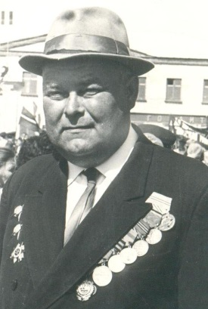

Так как я не смог найти информацию о моих родственниках, побывавших на войне, в своем эссе я хочу рассказать о прадедушке моего друга. Баринов Геннадий Фадеевич родился 22 декабря 1923 года в городе Куйбышев ТатАССР. После окончания школы работал на Куйбышевской машинно-тракторной станции. Был призван в РККА в 1942 году Куйбышевским РВК. Воевал на Брянском, Южном, 1-м Украинском и 1-м Белорусском фронтах. Лейтенант, командир огневого взвода 243-го миномётного полка.
Подвиг: 26.4.1945 когда на подходе к Берлину, когда автоматчики просочились на огневые позиции, он организовал оборону и лично из фауста уничтожил 2 ух гитлеровцев, тем самым весь отряд автоматчиков обратился в бегство.
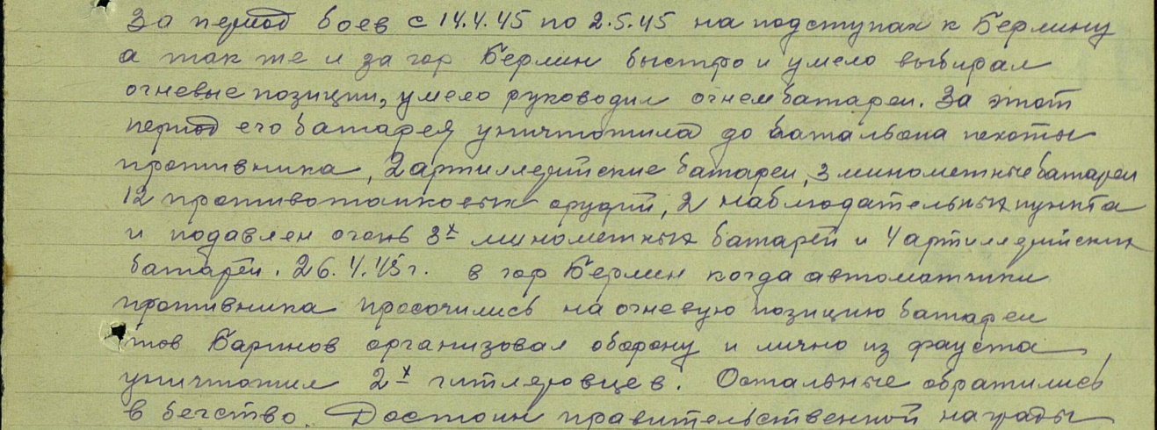
Ордена: Награждён орденами Ленина (1972г.), двумя орденами Красной Звезды, орденом Трудового Красного Знамени (1966), медалями «За отвагу», «За освобождение Варшавы», «За взятие Берлина», «За победу над Германией в Великой Отечественной войне 1941–1945гг.»

Орден Отечественной войны II степени 6.04.1985
Умер 26 апреля 1993 года, похоронен на городском кладбище г. Болгар РТ.

Информацию брал из устного рассказа друга и сайта tatfrontu.ru
Выполнил: Мустафин Руслан группа 4112

